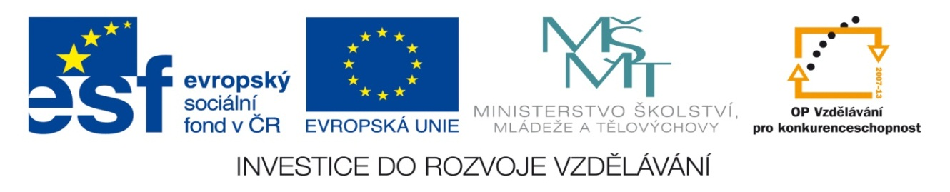

NÁZEV: VY_32_INOVACE_04
ČÍSLO PROJEKTU: CZ.1.07/1.4.00/21.1700
NÁZEV PROJEKTU: Moderní škola 2011
ŠKOLA: Základní škola a Mateřská škola Nemilany
VYUČUJÍCÍ: Mgr. Iveta Šlahařová
TÉMATICKÁ OBLAST: Pravěk

PŘEDMĚT: D ROČNÍK: 6. POČET ŽÁKŮ: 23

EVALUACE: 3.10.2011 (20 min)

NÁZEV MATERIÁLU: Starší doba kamenná

TYP DOKUMENTU: Pracovní list - Microsoft Word

ANOTACE:
Materiál je určen pro práci na interaktivní tabuli.
Pracovní list obsahuje cvičení na zopakování základních pojmů a informací souvisejících se starší dobou
kamennou (např. tlupy, rody, pazourek, Altamira, Věstonická venuše atd.).

PRACOVNÍ LIST- STARŠÍ DOBA KAMENNÁ

1. Vyluštěním přesmyček dostaneš pojmy související se starší dobou kamennou.

a) Ý V J O V L Č V Ě K O A ____________________________________
b) A O D B D E Á V L O ____________________________________
c) U P Y T L ____________________________________
d) U E R P Z A O K ____________________________________
e) S T N Ě V O I C K Á U E Š V N E ____________________________________
f) R N E K A P Á ____________________________________

2. Vybarvením dvou nebo tří bublin dostaneš 7 pojmů související se starší dobou kamennou.

MEN
DY
MIRA
TLU

ČLO
CE

KÁ
VĚST
RO
VEN
ALTA

VĚK
UŠE
ONI
PY

3. Potvrď nebo vyvrať pravdivost tvrzení.
 | tvrzení | / X | oprava
1. | Ve starší době kamenné docházelo ke střídání dob ledových s meziledovými.
2. | Lidé ve starší době kamenné nepoužívali pazourek.
3. | Lidé ve starší době kamenné žili pouze v tlupách, rody vznikaly až mnohem později.
4. | Žena ve starší době kamenné představovala záruku pokračování rodu.
5. | Významnou památkou ze starší doby kamenné je na našem území jeskyně Altamira.

ŘEŠENÍ: PRACOVNÍ LIST- STARŠÍ DOBA KAMENNÁ

1. Vyluštěním přesmyček dostaneš pojmy související se starší dobou kamennou.

a) Ý V J O V L Č V Ě K O A _______VÝVOJ ČLOVĚKA_______________
b) A O D B D E Á V L O _______DOBA LEDOVÁ________________
c) U P Y T L _______TLUPY_______________________
d) U E R P Z A O K _______PAZOUREK___________________
e) S T N Ě V O I C K Á U E Š V N E _______VĚSTONICKÁ VENUŠE___________
f) R N E K A P Á _______PEKÁRNA_____________________

2. Vybarvením dvou nebo tří bublin dostaneš 7 pojmů související se starší dobou kamennou.

MEN
DY
MIRA
TLU

ČLO
CE

KÁ
VĚST
RO
VEN
ALTA

VĚK
UŠE
ONI
PY

3. Potvrď nebo vyvrať pravdivost tvrzení.
 | tvrzení | / X | oprava
1. | Ve starší době kamenné docházelo ke střídání dob ledových s meziledovými.
2. | Lidé ve starší době kamenné nepoužívali pazourek. | x | Používali pazourek= druh křemene, tedy kamene.
3. | Lidé ve starší době kamenné žili pouze v tlupách, rody vznikaly až mnohem později. | x | Lidé ve starší době kamenné žili nejprve v tlupách, ale později i v rodech.
4. | Žena ve starší době kamenné představovala záruku pokračování rodu.
5. | Významnou památkou ze starší doby kamenné je na našem území jeskyně Altamira. | x | Altamira je jeskyně ve Španělsku, u nás je to jeskyně Pekárna.

